Úvod do toxikologie 2026 – Test 1 (přednášky 1–5) VERZE A
Jméno a příjmení: Osobní číslo:
Datum: Body: / 30

Pokyny
– Na vypracování máte 30 minut. Nejsou povoleny žádné pomůcky. Odpovídejte přímo do testu, čitelně.
– Test má 5 částí, celkem 30 bodů. K úspěšnému splnění potřebujete alespoň 18 bodů (60 %). Za nesprávnou odpověď se body neodečítají.
– U výběru odpovědi zakroužkujte písmeno. Chcete-li odpověď změnit, původní volbu zřetelně přeškrtněte a zakroužkujte novou.
– Test ověřuje hlavně porozumění souvislostem – u otázek se zdůvodněním stačí 1–2 věcné věty.
Část I – Výběr jedné správné odpovědi (6 b)
U každé otázky je správná právě jedna odpověď. Zakroužkujte její písmeno. Každá otázka 1 bod.
1. Látka X má LD₅₀ (potkan, p.o.) 3 mg/kg, látka Y má LD₅₀ 300 mg/kg. Který závěr z těchto údajů je oprávněný? (1 b)
a) Látka Y je pro člověka bezpečná.
b) Látka X je při jednorázovém podání akutně toxičtější než Y; o chronické toxicitě obou látek hodnoty LD₅₀ nic nevypovídají.
c) Hodnotu LD₅₀ zjištěnou u potkana lze bez nejistoty převést na smrtelnou dávku pro člověka.
d) Látka X bude stokrát nebezpečnější než Y i při dlouhodobé expozici nízkými dávkami.
2. Pacient s otravou kyanidem má v krvi dostatek kyslíku, a přesto jeho buňky trpí nedostatkem kyslíku. Proč? (1 b)
a) CN⁻ jako elektrofil alkyluje báze DNA, a tím zastaví dělení buněk.
b) CN⁻ se váže na železo cytochrom-c-oxidázy a blokuje přenos elektronů na O₂, takže buňky kyslík nedokážou využít.
c) CN⁻ vytěsňuje kyslík z hemoglobinu stejně jako oxid uhelnatý.
d) CN⁻ zahajuje peroxidaci lipidů v membránách erytrocytů.
3. Amfetamin je slabá zásada. Které opatření by teoreticky urychlilo jeho vylučování močí? (1 b)
a) alkalizace moči
b) okyselení moči
c) žádné – pH moči vylučování slabých zásad neovlivňuje
d) opatření, které v moči zvýší podíl neionizované formy amfetaminu
4. Koncentrace látky v krvi klesne za každé 2 hodiny na polovinu, bez ohledu na to, jaká byla výchozí koncentrace. Které tvrzení platí? (1 b)
a) Jde o kinetiku 0. řádu; eliminační enzymy jsou nasyceny.
b) Jde o kinetiku 1. řádu; v grafu ln c proti času je závislost přímková.
c) Jde o kinetiku 0. řádu; v grafu c proti času je závislost exponenciální.
d) Jde o kinetiku 1. řádu; koncentrace klesá s časem lineárně.
5. Pacient s otravou methanolem je přijat 30 hodin po požití. Hladina methanolu v krvi je nízká, pacient má ale těžkou metabolickou acidózu. Který závěr je správný? (1 b)
a) Otrava je mírná, protože hladina methanolu v krvi je nízká.
b) Methanol byl již z velké části přeměněn na formiát; závažnost otravy lépe vystihuje stupeň acidózy.
c) Acidózu způsobuje methanol sám, nikoli jeho metabolity.
d) Nízká hladina methanolu dokazuje, že pacient současně pil ethanol, a léčba proto není nutná.
6. Imisní limit benzenu je 5 µg/m³ (roční průměr), PEL benzenu je 660 µg/m³ (průměr za směnu). Které tvrzení je správné? (1 b)
a) Benzen ve venkovním ovzduší je toxičtější než benzen na pracovišti.
b) Limity chrání jinou populaci při jiné délce expozice a liší se dobou průměrování, proto je nelze přímo porovnávat.
c) Dodržení obou limitů zaručuje nulové zdravotní riziko.
d) PEL je určen pro celou populaci včetně dětí, imisní limit jen pro zaměstnance.
Část II – Výběr odpovědi se zdůvodněním (6 b)
Zakroužkujte jednu odpověď a na řádky stručně zdůvodněte, proč platí. 1 bod za správnou volbu, 1 bod za věcně správné zdůvodnění; zdůvodnění se hodnotí jen u správné volby.
7. Dvě látky se podávají opakovaně stejnou dávkou v intervalu 4 hodin. Látka K má poločas eliminace 5 h, látka N 2 h. U které látky dojde k výraznější kumulaci v organismu? (2 b)
a) u látky K
b) u látky N
c) u obou látek stejně
Zdůvodnění:

8. Dva toxiny jsou podány ve stejné molární dávce a mají stejný cíl v buňce. Toxin P působí na cílové molekuly katalyticky (enzymaticky), toxin Q se na cílovou molekulu váže v poměru 1 : 1. Který z nich vyvolá rozsáhlejší poškození? (2 b)
a) toxin P
b) toxin Q
c) oba stejně – rozhoduje jen molární dávka
Zdůvodnění:

9. Furanokumariny z grapefruitové šťávy inhibují střevní cytochrom P450 3A4. Pacient zapije grapefruitovou šťávou lék, který tento enzym výrazně metabolizuje při prvním průchodu (first-pass efekt). Jak se změní koncentrace léku v systémové cirkulaci? (2 b)
a) zvýší se
b) sníží se
c) nezmění se
Zdůvodnění:

Část III – Oprava chyb v textu (4 b)
Text obsahuje právě čtyři věcné chyby, každou v jiné větě. Chybné slovo nebo slovní spojení podtrhněte a nad ně (nebo vedle něj) napište správné znění. Podtrhněte nejvýše čtyři místa. Za každou nalezenou a správně opravenou chybu 1 bod (0,5 b nalezení + 0,5 b oprava).
10. Opravte chyby v následujícím textu. (4 b)
(1) Biologický expoziční test zachycuje pouze tu část látky, která se do organismu dostala vdechováním.
(2) Koncentrace látky v moči se vztahuje na kreatinin, protože se kreatinin vylučuje přibližně konstantní rychlostí, a tím se koriguje ředění moči.
(3) Stejná koncentrace látky ve vzduchu vede u všech pracovníků vždy ke stejné vstřebané dávce.
(4) U látek, které se z organismu vylučují rychle, se vzorek moči odebírá na konci směny.
(5) NPK-P je limit pro časově vážený průměr koncentrace za celou osmihodinovou směnu.
(6) Pro závěrečné hodnocení kvality ovzduší se dává přednost operativním (předběžným) datům ČHMÚ před daty verifikovanými.
(7) Jsou-li na pracovišti současně toluen a xyleny s podobným účinkem na CNS, sčítají se poměry jejich naměřených koncentrací k příslušným PEL.
Část IV – Doplnění pojmu (5 b)
Do každé mezery doplňte jeden pojem z nabídky. Každý pojem lze použít nejvýše jednou; pět pojmů zůstane nevyužito. Pojmy stačí zapsat v uvedeném tvaru. Každá mezera 1 bod.
11. Doplňte chybějící pojmy. (5 b)
Nabídka: elektrofil · nukleofil · lokální · systémový · placentární · hematoencefalická · apoptóza · nekróza · biologická dostupnost · clearance
a) Částice s nedostatkem elektronů, která se váže na nukleofilní centra biomolekul (např. na –SH skupiny cysteinu nebo na dusík v bázích DNA), se nazývá __________________________.
b) Poleptání sliznice jícnu žíravinou v místě kontaktu je __________________________ účinek.
c) Thalidomid poškozoval plod, protože jako lipofilní látka snadno pronikal přes __________________________ bariéru.
d) Řízená buněčná smrt, při níž se buňka zmenšuje, je pohlcena fagocyty a nevzniká zánět, se nazývá __________________________.
e) Podíl podané dávky, který se v nezměněné podobě dostane do systémové cirkulace a který je při podání do žíly roven 100 %, se nazývá __________________________.

Část V – Práce se schématem biotransformace (9 b)
Schéma ukazuje hlavní cesty biotransformace paracetamolu. Čísla v kroužcích (1–5) označují jednotlivé reakce. V odpovědích se odkazujte na tato čísla.
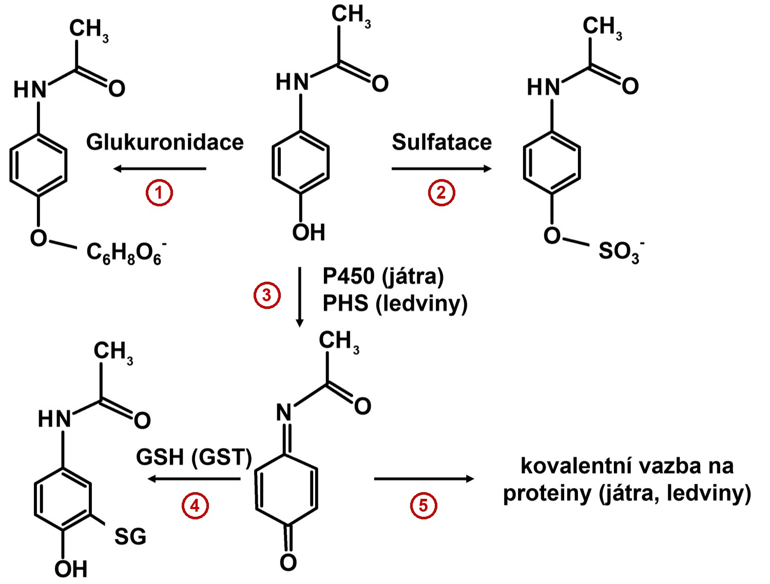
Schéma: biotransformace paracetamolu (z přednášky 4; čísla reakcí doplněna pro účely testu).
12. Do tabulky zapište, zda uvedené reakce patří do I., nebo II. fáze biotransformace (0,5 b za každou). (2 b)
Reakce | 1 | 2 | 3 | 4
Fáze (I./II.)
13. Napište číslo reakce, která představuje metabolickou aktivaci (bioaktivaci), a uveďte, čím je její produkt nebezpečný. (1 b)

14. Vysvětlete, proč se při předávkování paracetamolem výrazně uplatní reakce 5, zatímco při terapeutické dávce je zanedbatelná. (2 b)

15. Antidotem při předávkování paracetamolem je N-acetylcystein. Kterou z očíslovaných reakcí podporuje a jakým mechanismem? (2 b)

16. Pacient současně užívá látku, která silně inhibuje reakci 1. Jak se při vysoké dávce paracetamolu změní riziko poškození jater? Zakroužkujte odpověď a zdůvodněte ji s odkazem na čísla reakcí. (2 b)
a) zvýší se
b) sníží se
c) nezmění se
Zdůvodnění:

Úvod do toxikologie 2026 – Test 1 (přednášky 1–5) VERZE B
Jméno a příjmení: Osobní číslo:
Datum: Body: / 30

Pokyny
– Na vypracování máte 30 minut. Nejsou povoleny žádné pomůcky. Odpovídejte přímo do testu, čitelně.
– Test má 5 částí, celkem 30 bodů. K úspěšnému splnění potřebujete alespoň 18 bodů (60 %). Za nesprávnou odpověď se body neodečítají.
– U výběru odpovědi zakroužkujte písmeno. Chcete-li odpověď změnit, původní volbu zřetelně přeškrtněte a zakroužkujte novou.
– Test ověřuje hlavně porozumění souvislostem – u otázek se zdůvodněním stačí 1–2 věcné věty.
Část I – Výběr jedné správné odpovědi (6 b)
U každé otázky je správná právě jedna odpověď. Zakroužkujte její písmeno. Každá otázka 1 bod.
1. Toluen a xylen jsou podle IARC ve skupině 3. Pracovník čerpací stanice je dlouhodobě exponován parám automobilového benzinu, jehož jsou tyto látky složkou. Který závěr je oprávněný? (1 b)
a) Protože toluen i xylen jsou ve skupině 3, expozice benzinu nepředstavuje karcinogenní riziko.
b) Klasifikace jednotlivých složek nemusí odpovídat klasifikaci směsi; riziko je třeba posuzovat pro směs, které je pracovník skutečně vystaven.
c) Zařazení do skupiny 3 znamená, že látka byla prokázána jako nekarcinogenní.
d) Klasifikace IARC je definitivní, zařazení látky ani směsi se proto již nemůže změnit.
2. Proč může jediný hydroxylový radikál (HO•) vést k poškození velkého množství molekul membránových lipidů? (1 b)
a) HO• je elektrofil, který se kovalentně váže na báze DNA.
b) HO• odtrhne atom vodíku z mastné kyseliny a zahájí řetězovou reakci, v níž vznikající lipidové (peroxylové) radikály napadají další molekuly lipidů.
c) HO• je stabilní molekula, která se v membráně hromadí jako v depotu.
d) HO• kompetitivně inhibuje enzymy syntetizující fosfolipidy.
3. Do žaludku (pH 1–2) se dostane slabá kyselina s pKₐ = 4 a slabá zásada, jejíž konjugovaná kyselina má pKₐ = 9. Které tvrzení je správné? (1 b)
a) U kyseliny převládá neionizovaná forma, u zásady ionizovaná (protonizovaná) forma.
b) U obou látek převládá neionizovaná forma.
c) U kyseliny převládá ionizovaná forma, u zásady neionizovaná forma.
d) U obou látek převládá ionizovaná forma.
4. Koncentrace ethanolu v krvi klesá každou hodinu přibližně o stejnou hodnotu (≈ 0,15 ‰), bez ohledu na aktuální koncentraci. Které tvrzení platí? (1 b)
a) Jde o kinetiku 1. řádu; poločas eliminace je konstantní.
b) Jde o kinetiku 0. řádu; alkoholdehydrogenasa je nasycena, a rychlost eliminace proto nezávisí na koncentraci.
c) Jde o kinetiku 0. řádu; rychlost eliminace je nulová.
d) Jde o kinetiku 1. řádu; v grafu c proti času je závislost přímková.
5. Proč jsou dihydrodiolepoxidy, které vznikají v „zátoce“ molekuly polycyklických aromatických uhlovodíků (např. benzo[a]pyrenu), zvlášť nebezpečné? (1 b)
a) Jsou špatným substrátem epoxidhydrolasy, a proto přetrvávají dost dlouho na to, aby se kovalentně navázaly na DNA.
b) Jsou velmi polární, a proto se hromadí v tukové tkáni.
c) Vznikají až ve II. fázi biotransformace konjugací s glutathionem.
d) Jsou to nukleofily, které blokují železo v cytochrom-c-oxidáze.
6. Na webu ČHMÚ je u stanice uvedena aktuální hodinová koncentrace PM₁₀ 80 µg/m³. Imisní limit pro PM₁₀ je 50 µg/m³ (24hodinový průměr, povoleno 35 překročení za kalendářní rok). Který závěr je správný? (1 b)
a) Imisní limit pro PM₁₀ byl v této lokalitě překročen.
b) Z jedné hodinové hodnoty nelze o plnění limitu rozhodnout; hodnotí se denní průměry a počet jejich překročení za kalendářní rok.
c) Hodinová hodnota zveřejněná ČHMÚ je vždy verifikovaná, a proto definitivní.
d) Imisní limit pro PM₁₀ se vztahuje pouze na pracovní ovzduší.
Část II – Výběr odpovědi se zdůvodněním (6 b)
Zakroužkujte jednu odpověď a na řádky stručně zdůvodněte, proč platí. 1 bod za správnou volbu, 1 bod za věcně správné zdůvodnění; zdůvodnění se hodnotí jen u správné volby.
7. Pracovník byl jednorázově exponován stejnou dávkou dvou látek: lipofilní perzistentní organické látky (např. PCB) a hydrofilní látky, která se rychle vylučuje močí. U které látky lze očekávat, že bude v krvi přítomna ještě dlouho po ukončení expozice? (2 b)
a) u lipofilní perzistentní látky
b) u hydrofilní látky
c) u obou látek stejně
Zdůvodnění:

8. Inhibitor I₁ se váže do aktivního místa enzymu (na stejné místo jako substrát), inhibitor I₂ se váže mimo aktivní místo a mění konformaci enzymu. Účinek kterého inhibitoru lze zeslabit zvýšením koncentrace substrátu? (2 b)
a) inhibitoru I₁
b) inhibitoru I₂
c) obou stejně
Zdůvodnění:

9. Nitroglycerin je při prvním průchodu játry z velké části metabolizován. Při kterém způsobu podání se do systémové cirkulace dostane větší podíl dávky? (2 b)
a) při podání pod jazyk (sublingválně)
b) při spolknutí
c) u obou způsobů stejně
Zdůvodnění:

Část III – Oprava chyb v textu (4 b)
Text obsahuje právě čtyři věcné chyby, každou v jiné větě. Chybné slovo nebo slovní spojení podtrhněte a nad ně (nebo vedle něj) napište správné znění. Podtrhněte nejvýše čtyři místa. Za každou nalezenou a správně opravenou chybu 1 bod (0,5 b nalezení + 0,5 b oprava).
10. Opravte chyby v následujícím textu. (4 b)
(1) Biotransformace obvykle převádí lipofilní látky na polárnější metabolity, které se snáze vylučují močí.
(2) V I. fázi biotransformace se k molekule xenobiotika připojuje kyselina glukuronová nebo sulfát.
(3) Nejdůležitějším enzymovým systémem I. fáze je cytochrom P450, který katalyzuje především redukce xenobiotik.
(4) Konjugáty s glutathionem se dále přeměňují na merkapturové kyseliny, které se vylučují močí.
(5) Biotransformace je vždy detoxikačním procesem, protože vzniklé metabolity jsou vždy méně toxické než výchozí látka.
(6) Ethanol se při otravě methanolem podává proto, že má k alkoholdehydrogenase nižší afinitu než methanol.
(7) Kyselina folinová urychluje přeměnu formiátu na CO₂ a vodu.
Část IV – Doplnění pojmu (5 b)
Do každé mezery doplňte jeden pojem z nabídky. Každý pojem lze použít nejvýše jednou; pět pojmů zůstane nevyužito. Pojmy stačí zapsat v uvedeném tvaru. Každá mezera 1 bod.
11. Doplňte chybějící pojmy. (5 b)
Nabídka: elektrofil · nukleofil · lokální · systémový · placentární · hematoencefalická · apoptóza · nekróza · biologická dostupnost · clearance
a) Částice se záporným nábojem nebo volným elektronovým párem, která napadá místa s kladným (parciálním) nábojem – např. kyanidový ion vázající se na železo hemu – se nazývá __________________________.
b) Poškození jater, které vznikne až po vstřebání látky a jejím roznesení krví, je __________________________ účinek.
c) Lipofilní látky pronikají u novorozenců do mozku snáze, protože __________________________ bariéra u nich ještě není plně vyvinutá.
d) Nekontrolovaná buněčná smrt, při níž buňka nabobtná, praskne její membrána a vzniká zánět, se nazývá __________________________.
e) Pomyslný objem plazmy, který se za jednotku času zcela „vyčistí“ od dané látky, se nazývá __________________________.

Část V – Práce se schématem biotransformace (9 b)
Schéma ukazuje hlavní cesty biotransformace styrenu. Čísla v kroužcích (1–7) označují jednotlivé reakce; obě čárkované šipky označené 4 představují stejný typ přeměny. V odpovědích se odkazujte na tato čísla.
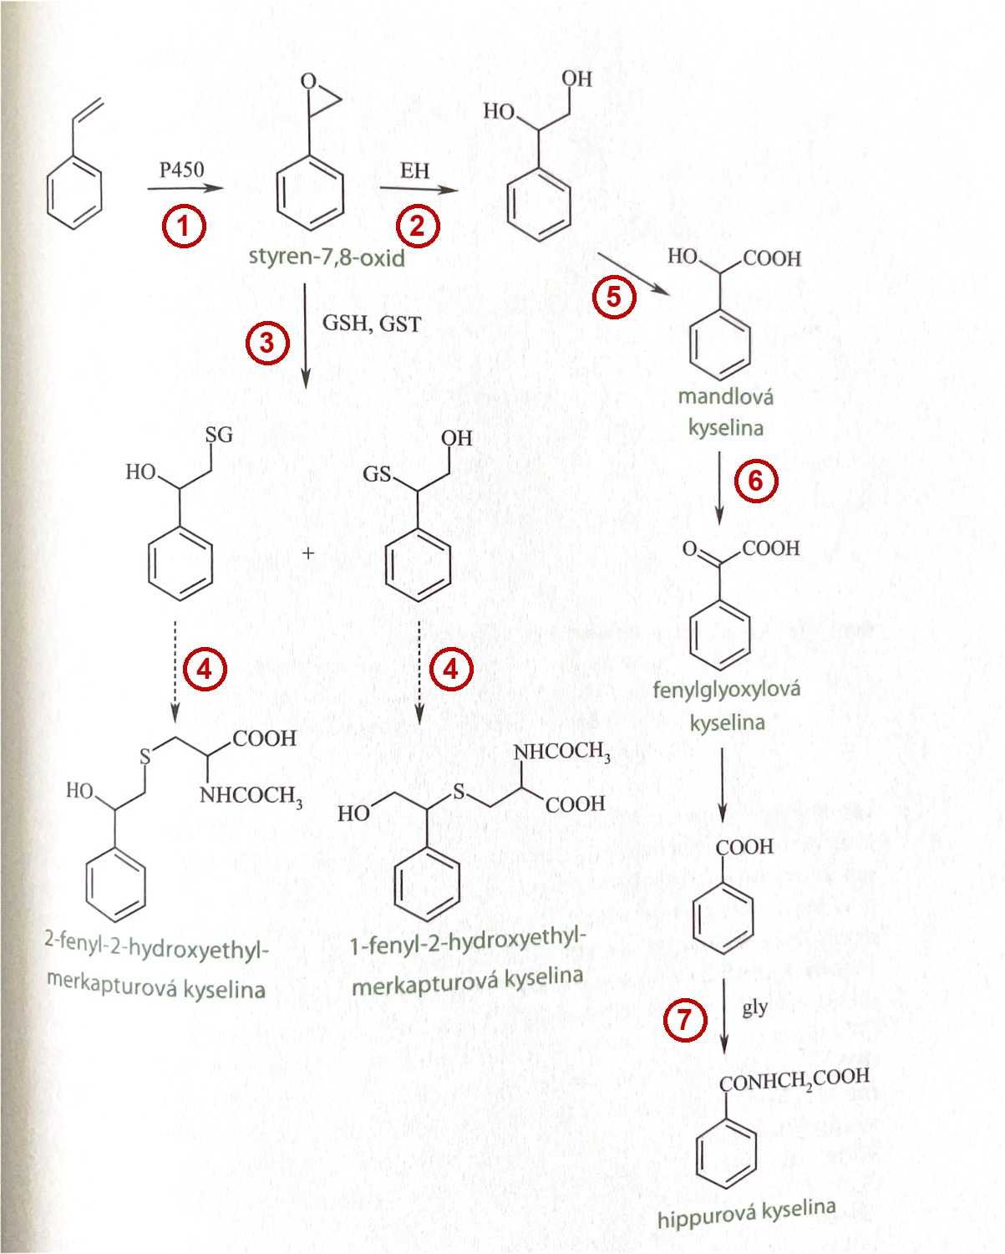
Schéma: biotransformace styrenu (z přednášky 4; čísla reakcí doplněna pro účely testu).
12. Do tabulky zapište, zda uvedené reakce patří do I., nebo II. fáze biotransformace (0,5 b za každou). (2 b)
Reakce | 1 | 2 | 3 | 7
Fáze (I./II.)
13. Napište číslo reakce, která představuje metabolickou aktivaci (bioaktivaci), a uveďte, čím je její produkt nebezpečný. (1 b)

14. Při vysoké expozici styrenu se mohou vyčerpat zásoby glutathionu. Která z očíslovaných reakcí bude omezena a jak se to projeví na riziku poškození buněk? (2 b)

15. Styren sám se močí prakticky nevylučuje, kdežto jeho konečné metabolity (např. kyselina mandlová, hippurová nebo merkapturové kyseliny) ano. Jak se během biotransformace změnila vlastnost molekuly a proč to vylučování močí umožní? (2 b)

16. Pracovník je současně exponován látce, která silně inhibuje reakci 2. Jak se změní riziko poškození DNA? Zakroužkujte odpověď a zdůvodněte ji s odkazem na čísla reakcí. (2 b)
a) zvýší se
b) sníží se
c) nezmění se
Zdůvodnění:

